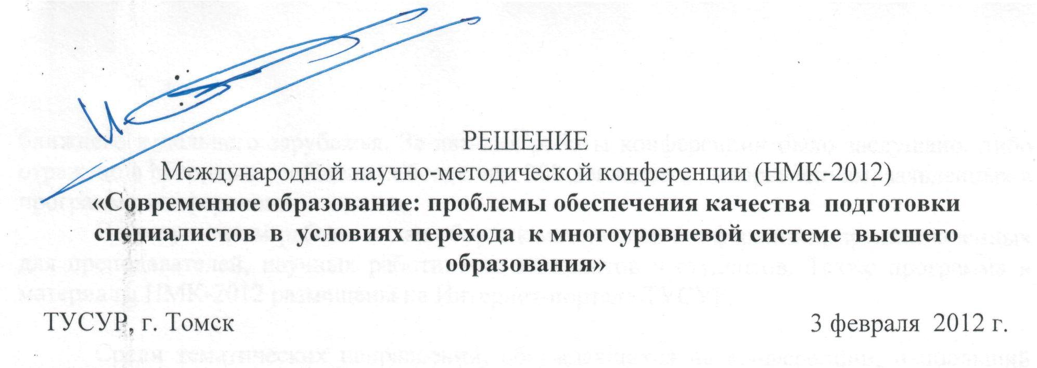
Томским государственным университетом систем управления и радиоэлектроники 2-3 февраля 2012 года была проведена Международная научно-методическая конференция «Современное образование: проблемы обеспечения качества подготовки специалистов в условиях перехода к многоуровневой системе высшего образования». Конференция приурочена к 50-ти летнему юбилею ТУСУР, который состоится в этом году.

Цель конференции – обмен опытом и мнениями о месте, цели и задачах современного технического университета при подготовке высокопрофессиональных кадров для новой, инновационной экономики России в условиях перехода к многоуровневой системе высшего образования, развитие перспективных форм научно-технического и методического обеспечения образования всех уровней, внедрение новых разработок и достижений в области образовательных технологий в процесс обучения, проблемы гуманизации и гуманитаризации высшего технического образования в современных условиях.

Основные темы, рассмотренные на конференции, отражены в названиях соответствующих секций:
- проблемы и особенности перехода на обучение по ФГОС ВПО;
- роль предпринимательского университета в инновационной экономике;
- исследовательский университет – связь науки, образования и производства;
- технологии и средства обучения, программное обеспечение образовательного процесса;
- транскультурное взаимодействие гуманитарного и технического знаний;
- инновационные подходы в организации языковой подготовки специалистов;
- качество образования и управление образовательным процессом;
- организация самостоятельной работы студентов;
- роль библиотек в современном образовательном процессе вуза;
- проблемы связи вуза со средней школой;
- ГПО: пути повышения эффективности.

Работа конференции НМК-2012 проходила в форме пленарных, секционных заседаний и семинаров в форме «круглого стола». Также состоялся телемост с коллегами из университетов Франции (Лиможский университет) и Германии (Институт Ома, Нюрнберг). В них приняли участие представители более чем 50 учреждений высшего профессионального, среднего профессионального, школьного и дошкольного образования.
Статус международной конференции обусловлен докладами участников из России, Украины, Белоруссии, Казахстана, Германии и Франции. География участников конференции представлена городами Томск, Северск, Москва, Лимож (Франция), Нюрнберг (Германия), Санкт-Петербург, Минск, Львов, Харьков, Алматы, Екатеринбург, Новосибирск, Бердск, Владивосток, Усть-Каменогорск, Чебоксары, Красноярск, Тула, Тамбов, Орёл, Караганда, Барнаул, Омск, Темиртау, Железногорск, Кемерово, Новокузнецк, Белово, Ачинск, Ангарск, Воронеж, Нижневартовск, Великий Новгород. Всего в работе конференции приняло участие более 300 человек из 32 городов России, ближнего и дальнего зарубежья. За два дня работы конференции было заслушано, либо отражено в обзорных сообщениях более чем 200 докладов по направлениям, заявленных в программе конференции.
По результатам работы издан сборник материалов конференции, предназначенных для преподавателей, научных работников, аспирантов и студентов. Также программа и материалы НМК-2012 размещены на Интернет-портале ТУСУР.

Среди тематических направлений, обсуждавшихся на конференции, наибольший интерес вызвали:
- место ТУСУРа в подготовке специалистов для инновационной экономики Томской области и России;
- внедрение новых образовательных методов и технологий для подготовки инновационно активных специалистов в условиях ФГОС 3-го поколения;
- взаимосвязь науки, образования и производства в современном техническом вузе;
- пути реализации идеи транскультурного взаимодействия гуманитарного и технического знаний;
- взаимосвязь школьного и высшего образования, расширение роли профориентационной работы вузов среди школьников;
- активизация роли библиотек в образовательной деятельности вузов за счет перехода на электронные ресурсы;
- значимость группового проектного обучения как инструмента формирования ключевых компетенций в профессиональной подготовке студентов.

Заслушав и обсудив представленные материалы, замечания и предложения участников, оргкомитет конференции констатирует:
- Идея связи науки, образования и производства в рамках функционирования предпринимательских, исследовательских университетов, их взаимодействия с наукоемким бизнесом находит достаточное понимание в среде вузовской общественности.
- Введение ФГОСов нового поколения требует от вузов не только существенной модернизации самого учебного процесса, но и внедрения новых методов оценки качества и управления в образовательной деятельности, с целью подготовки высококвалифицированных и активных специалистов современного уровня.
- Компетентностный подход, предлагаемый в ФГОС 3-го поколения, сам по себе не является гарантией существенного улучшения качества образования выпускников. Требуется системное применение различных методов и технологий, большая методическая работа, надлежащее оснащение образовательного процесса.
- Программы учебных дисциплин на младших курсах должны предусматривать различные способы мотивации и адаптации первокурсников к условиям вузовского обучения, учитывающие реальный уровень подготовки выпускников общеобразовательных школ.
- Всесторонне развитый специалист, обладающий общекультурными компетенциями, может быть подготовлен только при взаимодействии технического и практико-ориентированного гуманитарного знания, углубления междисциплинарных и межкафедральных коммуникаций.

Основываясь на проведенных обсуждениях, участники конференции полагают целесообразным рекомендовать:

Учебному управлению и оргкомитету НМК-ТУСУР:
- Отметить высокий научный, методический и организационный уровень НМК-ТУСУР «Современное образование: проблемы обеспечения качества подготовки специалистов в условиях перехода к многоуровневой системе высшего образования». Продолжить практику проведения таких конференций, предложить Оргкомитету определить дату проведения очередной такой конференции в 2013 году.
- Продолжить работу по привлечению к участию в организации НМК предприятий и фирм, активно работающих в области образовательных технологий, а также лиц, представляющих руководство вузов, органы государственной власти и организаций работодателей.
- На очередной НМК ТУСУР в 2013 году далее расширить круг участников за пределы ТУСУР и г. Томска, активнее привлекать заинтересованных специалистов из других вузов, городов и стран.
- Продолжить практику проведения телемостов, как эффективного средства для организации совместных семинаров с коллегами из других городов и стран, рассмотреть возможность трансляции телемоста в режиме он-лайн по интернет-телевидению ТУСУРа.
- Научно-методическому совету Университета активизировать работу по внедрению в учебный процесс инновационных разработок, одобренных НМК-2012, включить рассмотрение этих вопросов на заседаниях научно-методического совета, опубликовать соответствующую информацию в университетской печати и на Интернет-портале.
- Для организации и контроля самостоятельной работы студентов очного обучения рекомендовать кафедрам использование систем дистанционного обучения на базе LMS Moodle. Предложить руководству ТУСУРа рассмотреть вопрос о внедрении единой учебной информационной среды на основе Moodle.
- Рассмотреть возможность организации коллекции видео-лекций выдающихся преподавателей и профессоров ТУСУРа с целью накопления, распространения и передачи педагогического опыта.
- Рекомендовать руководству ФПК привлекать участников НМК-2012, сделавших лучшие доклады на конференции, к участию в курсах переподготовки преподавателей ТУСУРа для передачи передового опыта.
- Запланировать на НМК ТУСУР 2013 года семинары в форме мастер-класса или «круглого стола», как эффективный способ обмена передовым опытом в области подготовки активных специалистов в условиях перехода на ФГОСы нового поколения.
- Активно использовать возможности Интернет-портала ТУСУР для размещения не только материалов конференции, но и результатов, выводов, решений НМК и научно-методического совета ТУСУР.

Председатель оргкомитета НМК-2012
проректор ТУСУР по УР Л.А. Боков

Секретарь
Н.С. Дьячко

